Мифы и реальность о капитальном ремонте
16.07.2015
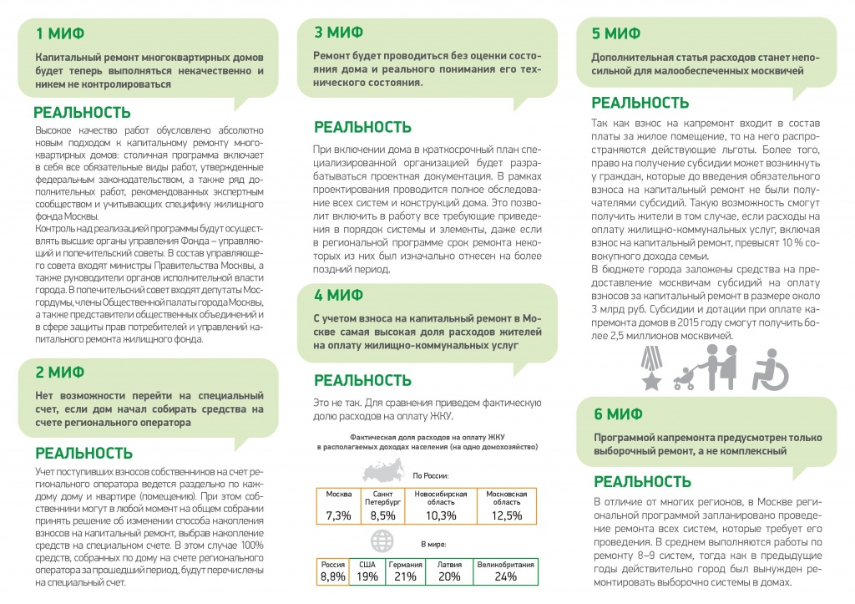
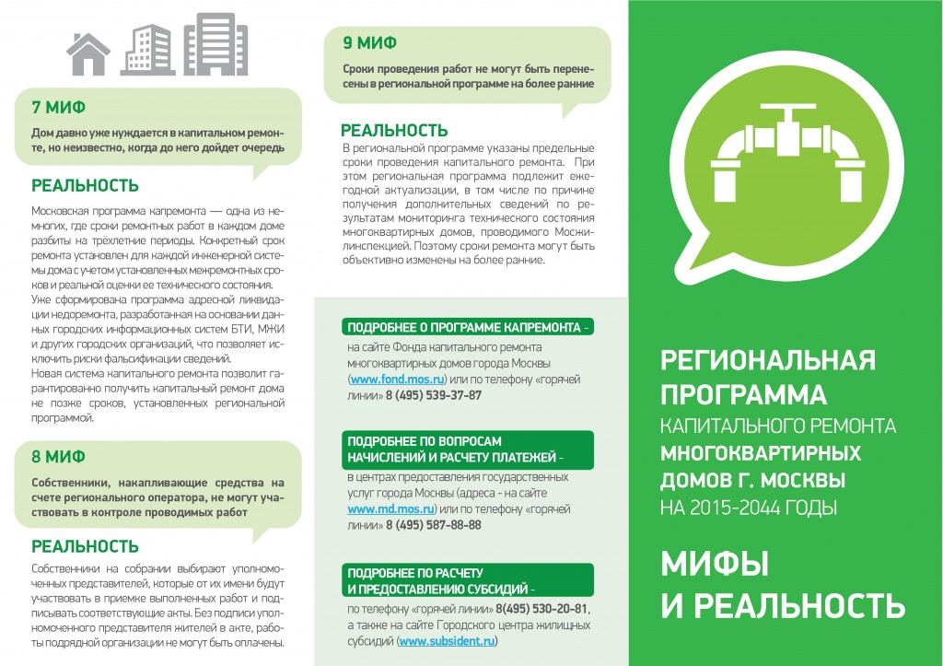

Адрес страницы: http://koptevo.mos.ru/overhaul/detail/2012372.html
Управа района Коптево города Москвы

